Le nord fait le mur – Grille de mots mêlés

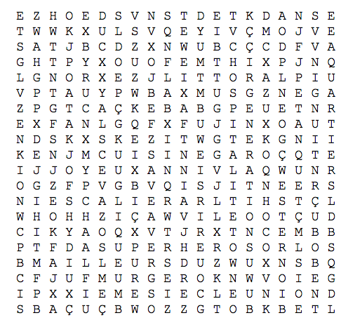

Ailleurs
Bleu
Cuisine
Danse
Escalier
Fada
Générations
Hospitalité
Ici
Joyeux anniv’
Kebab
Littoral
Mur
Nuit
Oh !
Pétanque
Quartiers
Rire
Super-héros
Tatouage
Union
Voie
Western
XXIème siècle
Yeux
Zone

